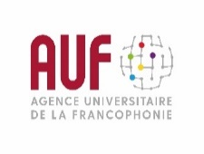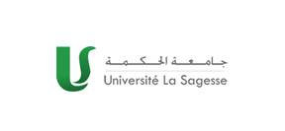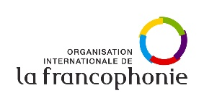

-Communiqué de Presse-

MOOC « Les compétences du dialogue interculturel »:
Une 4ème session commence le 1er novembre

Beyrouth, le 15 octobre - La quatrième session du cours en ligne ouvert et massif «MOOC» sur les Compétences pour le Dialogue interculturel débutera le 1er novembre.
L’Organisation internationale de la Francophonie (OIF) s’associe à l’Agence universitaire de la Francophonie (AUF) pour proposer ce MOOC (CLOM), développé par l’Université La Sagesse, Liban, aux bénéficiaires du projet de mobilité des enseignants du français en Afrique ainsi qu’au grand public.
Ce dispositif massif de formation, totalement gratuit, est conçu pour répondre aux défis de rupture du lien social et de conflictualité en traitant les questions en matière de dialogue, de communication et de résolution ou transformation des conflits.
Mis en œuvre avec le soutien de l’AUF et du Bureau régional pour les pays arabes de l’UNESCO, et s’appuyant sur l’Université Saint-Joseph (USJ) et l’Université Jinan (Liban) ainsi que l’expertise du Centre d’Analyse des Différends et leurs Modes de Solutions (CADMOS, Université Paris-Saclay), le CLOM sur les Compétences pour le Dialogue interculturel rencontre un grand succès depuis son lancement.
Ce CLOM ayant été élaboré suivant des critères universitaires, ses modules font l’objet d’une reconnaissance par l’Université La Sagesse au niveau de Master II. Il se décline en cinq semaines qui donneront lieu à une attestation. Ce cours est ouvert à tout public francophone et anglophone, sans prérequis. Il est proposé en français avec sous-titrage en anglais. Chaque semaine comporte des vidéos avec des quizz ainsi qu’un forum de discussion intégré dans la plateforme.
Il est animé par :
-M. Sélim El-Sayegh, Professeur de droit et de science politique à l’Université Paris-Saclay et l’Université La Sagesse, directeur du Centre d’Analyse des Différends et leurs Modes de Solution, ancien Ministre.
-Mme Racha Omeyri, Docteure en Science politique, Enseignante à l’Université Paris-Saclay et l’Université La Sagesse, Chercheure au Collège des Etudes Interdisciplinaires de l’Université Paris-Saclay.
Les inscriptions sont ouvertes du 18 octobre au 15 novembre 2021.
Les cours commencent le 1er novembre 2021 se terminent le 5 décembre 2021.
Pour s’inscrire et en savoir plus sur le MOOC des Compétences du Dialogue interculturel de l’Université La Sagesse : https://www.fun-mooc.fr/fr/cours/les-competences-pour-le-dialogue-interculturel/

Contact Presse :
Joëlle RIACHI
Chargée de communication
AUF Moyen-Orient
joelle.riachi@auf.org
Tél. : +961 3 780928

